

PLANNING D'ACTIVITES A.C.M.

STRUCTURE : PASTRE ANIMATEURS : MANON KENZA SARAH
PERIODE : 16 AU 20 AOUT GROUPE : 6/8 ANS
THEME : LES SECRETS DE L’ATLANTIDE
MATINÉE | LUNDI 16 | MARDI 17 | MERCREDI 18 | JEUDI 19 | VENDREDI 20
MATINÉE | PISCINE  +  ATELIER NATURE | ATELIER NATURE | SORTIE  A ISTRES | PISCINE  +  JEUX MARINS | LA GAMELLE DE L’ATLANTIDE
REPAS
APRES-MIDI | BALLE DES PRISONNIERS | AVENTURIERS CONTRE MONSTRES   | DINOSAUR’ISTRES | BATAILLE NAVALE GÉANTE  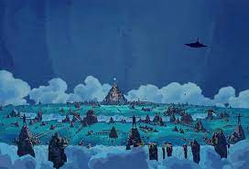 | OLYMPIADES

.Ce planning est susceptible d'être modifié pour des raisons de service.

